ОПРОСНЫЙ ЛИСТ СУХОГО ТРАНСФОРМАТОРА

без кожуха

- ТСГЛ
- ТСДГЛ

Номинальная мощность (кВА):

- 25
- 40
- 63
- 100
- 160
- 250
- 400
- 630
- 1000
- 1250
- 1600
- 2000
- 2500
- ___

Напряжение ВН (кВ):
- 6
- 6,3
- 10
- 10,5
- ___
Напряжение НН (кВ):
- 0,4
- 0,69
- ___

Схема и группа соединений:
- D/YH-11
- Y/YH-0
- ___

Напряжение короткого замыкания, %:
- 4 (типовое для 100 кВА, 160 кВА)
- 5,5 (типовое для 250 кВА, 400 кВА, 630 кВА)
- 6 (типовое для 1000 кВА, 1250 кВА,1600 кВА, 2500 кВА)
- 8 (не типовое для 1000 кВА, 1250 кВА, 1600 кВА, 2500 кВА)
- ____

Переключение ответвлений (ПБВ), %:
- ±2 × 2,5
- ___
Высота установки (над уровнем моря), м:
- ˂1000
- ___

Климатическое исполнение и категория размещения:
- У3
- ___

Степень защиты: IP00

Тип охлаждения:
- Естественное (ТСГЛ)
- Принудительное (ТСДГЛ)

Исполнение вводов:
НН – вверх, ВН подвод кабелем 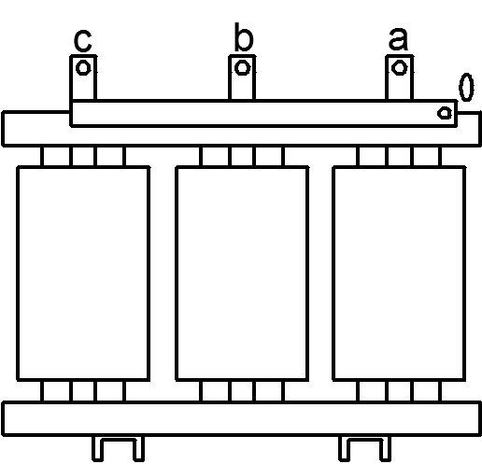

Конструктивные особенности: _______________________________________________________________________________________________________________________________________________________________________________________________________________________________________
_____________________________________________________________________________

ОПРОСНЫЙ ЛИСТ СУХОГО ТРАНСФОРМАТОРА

в кожухе, для комплектаци совместно с КСО, панелями «П» (ЩО-70), отдельностоящие

- ТСЗГЛ, ТСЗГЛ11
- ТСДЗГЛ, ТСДЗГЛ11

Номинальная мощность (кВА):

- 100
- 160
- 250
- 400
- 630
- 1000
- 1250
- 1600
- 2000
- 2500
- ____

Напряжение ВН (кВ):
- 6
- 6,3
- 10
- 10,5

Напряжение НН (кВ):
- 0,4
- 0,69
- ___

Схема и группа соединений:
- D/YH-11
- Y/YH-0
- ___

Напряжение короткого замыкания, %:
- 4 (типовое для 100 кВА, 160 кВА)
- 5,5 (типовое для 250 кВА, 400 кВА, 630 кВА)
- 6 (типовое для 1000 кВА, 1250 кВА, 1600 кВА, 2500 кВА)
- 8 (не типовое для 1000 кВА, 1250 кВА, 1600 кВА, 2500 кВА)
- ____

Переключение
ответвлений (ПБВ), %:
- ±2 × 2,5
- ___
Высота установки (над уровнем моря), м:
- ˂1000
- ___

Климатическое исполнение и категория размещения:
- У3
- ___

Степень защиты IP:

- IP21
- IP31
- ____

Тип охлаждения:

- Естественное (ТСЗГЛ, ТСЗГЛФ)
- Принудительное (ТСДЗГЛ, ТСДЗГЛФ)

Исполнение вводов см. лист 4.

Конструктивные особенности:
_____________________________________________________________________________ _______________________________________________________________________________________________________________________________________________________________________________________________________________________________________

ОПРОСНЫЙ ЛИСТ СУХОГО ТРАНСФОРМАТОРА

в кожухе, для комплектации КТПСП, КТПСН, КТПЦ

- ТСЗГЛ11
- ТСЗГЛФ11
- ТСДЗГЛ11
- ТСДЗГЛФ11

Номинальная мощность (кВА):

- 100
- 160
- 250
- 400
- 630
- 1000
- 1250
- 1600
- 2000
- 2500
- ____

Напряжение ВН (кВ):
- 6
- 6,3
- 10
- 10,5
- ___
Напряжение НН (кВ):
- 0,4
- 0,69
- ___

Схема и группа соединений:
- D/YH-11
- Y/YH-0
- ___

Напряжение короткого замыкания, %:
- 4 (типовое для 100 кВА, 160 кВА)
- 5,5 (типовое для 250 кВА, 400 кВА, 630 кВА)
- 6 (типовое для 1000 кВА, 1250 кВА, 1600 кВА, 2500 кВА)
- 8 (не типовое для 1000 кВА, 1250 кВА, 1600 кВА, 2500 кВА)
- ___

Переключение
ответвлений (ПБВ), %:
- ±2 × 2,5
- ___

Высота установки (над уровнем моря), м:
- ˂1000
- ___

Климатическое исполнение и категория размещения:
- У3
- ___

Степень защиты IP:

- IP21
- IP31
- ___

Тап охлаждения:
- Естественное (ТСЗГЛ11, ТСЗГЛФ11)
- Принудительное (ТСДЗГЛ11, ТСДЗГЛФ11)

Исполнение вводов см. лист 4.

Конструктивные особенности:___________________________________________________
_______________________________________________________________________________________________________________________________________________________________________________________________________________________________________

ОПРОСНЫЙ ЛИСТ СУХОГО ТРАНСФОРМАТОРА
на лицевой стороне расположены табличка и тепловое реле.
Исполнение вводов:

- ТСЗГЛ, ТСДЗГЛ (ввод НН/ВН кабелем)
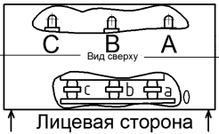
НН, ВН ввод кабелем (сверху, снизу)

- ТСЗГЛ, ТСДЗГЛ (НН вверх)
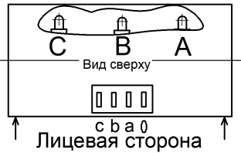
НН – вверх (шина)
ВН ввод кабелем

- ТСЗГЛФ, ТСДЗГЛФ (НН вверх, исполнение левое)
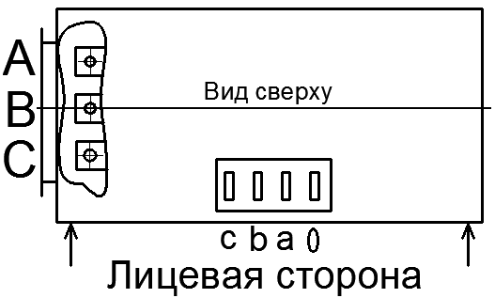
НН – вверх шинами
ВН шинами

- ТСЗГЛФ, ТСДЗГЛФ (НН вверх, исполнение правое)
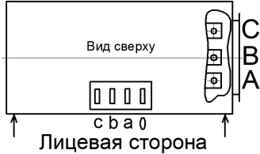
НН – вверх шинами
ВН шинами

- ТСЗГЛ11, ТСДЗГЛ11 (исполнение левое)
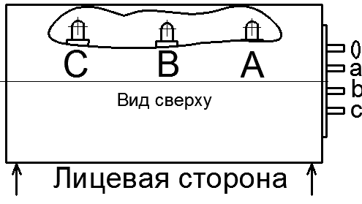
НН шинами
ВН ввод кабелем

- ТСЗГЛ11, ТСДЗГЛ11 (исполнение правое)
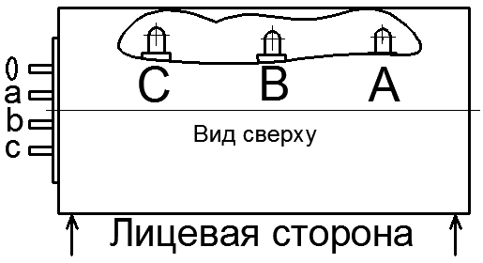
НН шинами
ВН ввод кабелем

- ТСЗГЛФ11, ТСДЗГЛФ11 (исполнение левое)
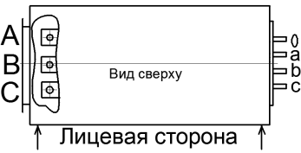
НН шинами
ВН шинами

- ТСЗГЛФ11, ТСДЗГЛФ11 (исполнение правое)
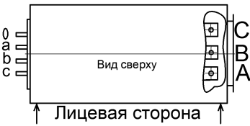
НН шинами
ВН шинами

